Warszawa, 9.01.2025

Notatka prasowa

**Mleczko oczyszczające pH 4,5 odmładzające i rozjaśniające przebarwienia**

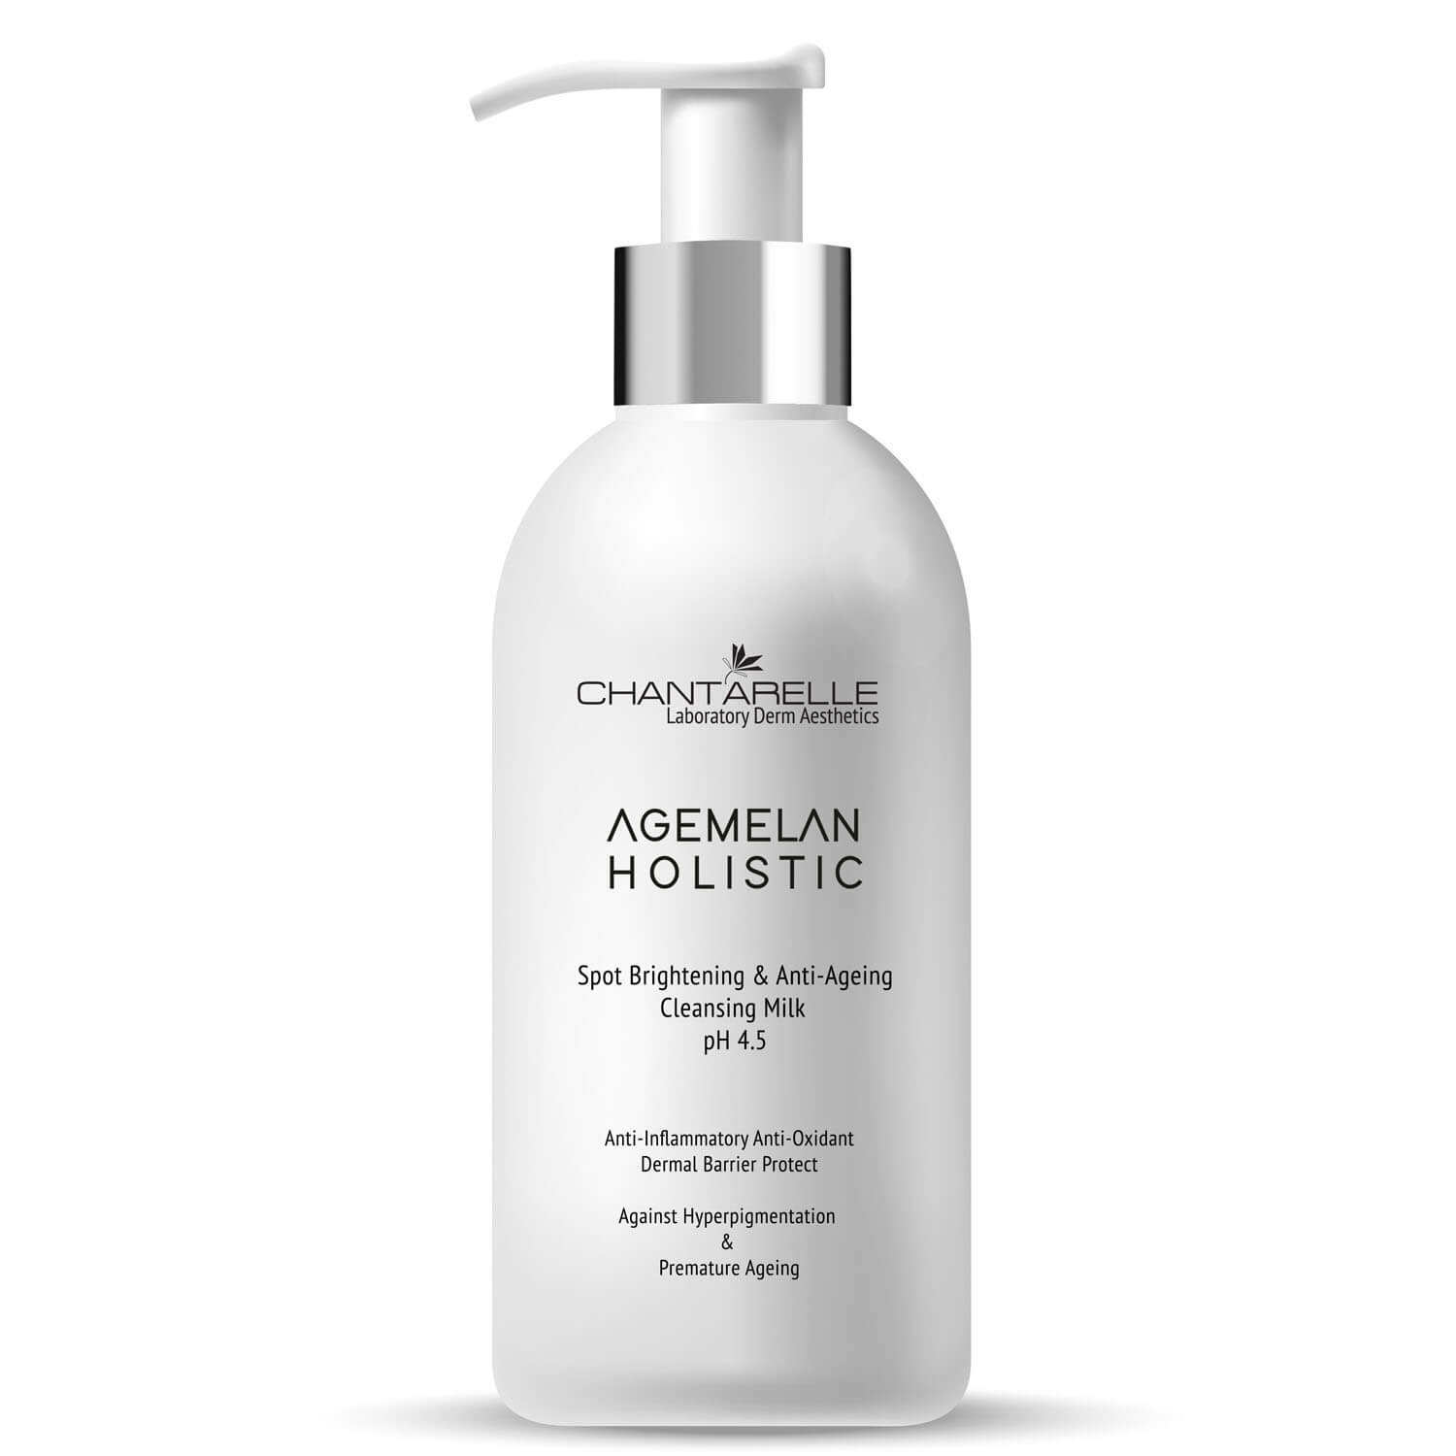

Cena: 129zł

Pojemność: 200ml

Opis: **Rozjaśniające i odmładzające ochronne mleczko oczyszczające pH 4,5 o holistycznym działaniu przeciwzapalnym i antyoksydacyjnym. Delikatnie oczyszcza skórę, jednocześnie rozjaśnia koloryt i przebarwienia.**

Ma także właściwości ochronne dla bariery skórnej, zmniejsza przebarwienia i spowalnia starzenie skóry. Skutecznie i delikatnie oczyszcza skórę, jednocześnie rozjaśnia koloryt i przebarwienia, wzmacnia barierę ochronną skóry, odmładza skórę dostarczając składników regenerujących i antyoksydacyjnych.

**Najważniejsze składniki aktywne**

**✓** Mleczko zawiera peptydowy system antybakteryjny i antyoksydacyjny **Nisinoxid®,**który wzmacnia ochronę mikrobiomu i funkcje bariery skóry.

**✓** Rozjaśniający kompleks **Allantoin VC** łączy działanie wybielające, antyoksydacyjne i przeciwstarzeniowe witaminy C z łagodzącym i nawilżającym działaniem alantoiny.

**✓** Formułę aktywną uzupełnia odmładzająca **witamina E** oraz **ekstrakt z zielonej herbaty**, który zwiększa ochronę przed uszkodzeniami oksydacyjnymi i przedwczesnym starzeniem. Zielona herbata dodatkowo **ł**agodzi podrażnienia, zmniejsza obrzęki i zaczerwienienia oraz stymuluje mikrokrążenie i odnowę skóry.

**Wskazania**

* przebarwienia różnego pochodzenia, m.in. posłoneczne, przebarwienia hormonalne, melasma, piegi
* każdy typ skóry z nierównym kolorytem i oznakami fotostarzenia
* utrata blasku i witalności, widoczne pogorszenie kondycji skóry
* skóra szara, matowa, wiotka bez energii
* narażenie na stres oksydacyjny
* ekspozycja na promieniowanie UV i zanieczyszczenie środowiska
* polecany także przed i po zabiegach medycyny estetycznej przeciw przebarwieniom – laseroterapii i peelingach dermatologicznych

**Efekt działania**

* redukcja zmian pigmentacyjnych – przebarwień i nierównego kolorytu skóry
* stymulacja oczyszczania komórkowego – detoksykacja
* działanie antyoksydacyjne, przeciwzapalne i przeciwstarzeniowe
* odnowa struktury skóry, których uszkodzenia wywołują i nasilają zmiany pigmentacyjne
* wzmocnienie bariery ochronnej skóry przed wolnymi rodnikami, bakteriami i skutkami uszkodzeń

Więcej informacji znajdziesz na:

[Mleczko oczyszczające pH 4,5 odmładzające i rozjaśniające przebarwienia - Chantarelle](https://chantarelle.pl/sklep/mleczko-oczyszczajace-ph-45-odmladzajace-i-rozjasniajace-przebarwienia-d/)